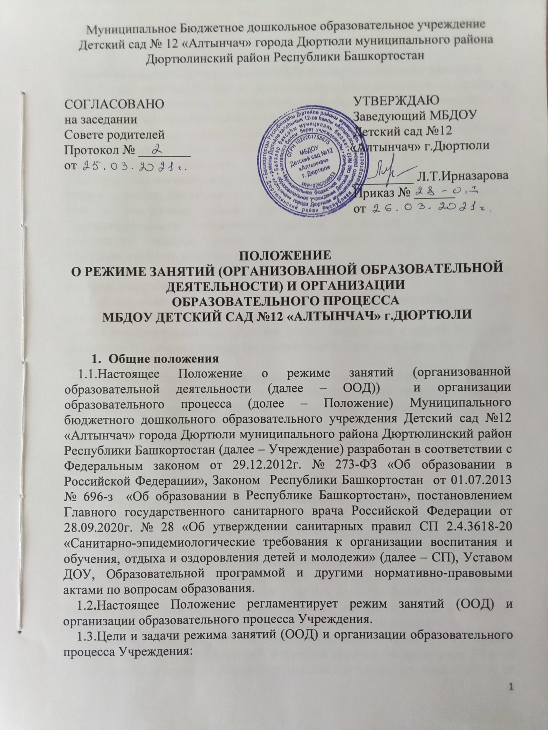

- соблюдение гигиенических норм и требований к организации жизнедеятельности воспитанников в Учреждении;
- обеспечение гармоничного развития воспитанников в соответствии с их возрастными особенностями.

2.Организация режима занятий (ООД) и образовательного процесса
2.1.Режим занятий (ООД) и организация образовательного процесса в Учреждении соответствует возрастным особенностям воспитанников и способствует их гармоничному развитию.
2.2.Максимальная продолжительность непрерывного бодрствования воспитанников 3-7 лет составляет 5,5-6 часов, 2-3 лет соответствует медицинским рекомендациям.
2.3.Прогулки организуются 2 раза в день: в первую половину дня и во вторую половину после дневного сна, перед уходом воспитанников домой и /или с родителями (после ухода воспитанников из учреждения). Продолжительность ежедневных прогулок составляет 3-4 часа. При температуре воздуха ниже -15 ̊ и скорости ветра более 7м/с продолжительность прогулки сокращается.
2.4. Прием пищи проводится в строго отведенное время 4 раза в день (завтрак, обед, полдник, ужин).
2.5. Ежедневно организуется дневной сон продолжительностью 2-2,5 часа для воспитанников 3-7 лет и 3 часа для воспитанников 2-3 лет.
2.6. Самостоятельная деятельность (игры, подготовка к образовательной деятельности, личная гигиена) воспитанников 3-7 лет составляет не менее 3-4 часов.
2.7. Образовательный процесс проводится во время учебного года и длится с 1 сентября по 31 мая. Летне-оздоровительная работа продолжается с 01 июня по 31 августа. В летний период ООД проводится только по физическому развитию и музыке.
2.8. Для воспитанников группы раннего возраста устанавливается адаптационный период в первые две недели сентября.

3. Режим занятий (ООД) и образовательной нагрузки
3.1. Для детей от 2 до 3 лет длительность непрерывной организованной образовательной деятельности не превышает 10 мин. Организованная образовательная деятельность осуществляется в первую и во вторую половину дня (по 10 минут). Допускается осуществлять образовательную деятельность на игровой площадке во время прогулки.
3.2. Продолжительность непрерывной организованной образовательной деятельности для воспитанников от 3 до 4-х лет – не более 15 минут, для детей от 4-х до 5-ти лет - не более 20 минут, для детей от 5до 6-ти лет не более 25 минут, для детей от 6-ти до 7-ми лет - не более 30 минут.
3.3. Максимально допустимый объем образовательной нагрузки в первой половине дня во второй младшей и средней группах не превышает 30 и 40 минут соответственно, в старшей и подготовительной группах – 45 и 90 минут соответственно. В середине времени, отведенного на непрерывную организованную образовательную деятельность, проводятся физкультурные минутки. Перерывы между периодами организованной образовательной деятельности – не менее 10 минут.
3.4. ООД с детьми старшего дошкольного возраста осуществляется в первой и во второй половине дня после дневного сна. Продолжительность ООД во второй половине дня составляет не более 25 минут в день. В середине организованной образовательной деятельности статического характера проводятся физкультурные минутки.
3.5. ООД, требующая повышенной познавательной активности и умственного напряжения воспитанников, проводится в первую половину дня.
3.6. ООД по физическому развитию осуществляется во всех возрастных группах. Для достижения достаточного объема двигательной активности детей используются все организованные формы занятий физическими упражнениями с широким включением подвижных игр, спортивных упражнений.
3.7. С детьми 2-3 лет ООД по физическому развитию осуществляются по подгруппам 2 раза в неделю в групповом помещении. Занятия по физическому развитию воспитанников 3-4 лет организуются 3 раза в неделю в зале (2 раза) и на открытом воздухе (1 раз). Занятия на открытом воздухе проводят при отсутствии у воспитанников медицинских противопоказаний и наличии спортивной одежды, соответствующей погодным условиям. В теплое время года организованная образовательная деятельность по физическому развитию детей организуется по возможности на открытом воздухе. Занятия по физическому развитию воспитанников 4-7 лет организуются 3 раза в неделю в зале (2 раза) и (1 раз) в бассейне.
3.8. ООД проводятся в соответствии с расписанием организованной образовательной деятельности, которое утверждается приказом заведующего Учреждением.

4.Ответственность
Администрация Учреждения, педагогические работники, младшие воспитатели, несут ответственность за жизнь, здоровье воспитанников, реализацию в полном объеме режима занятий (ООД), качество реализуемой основной образовательной программы, соответствие применяемых форм, методов и средств организации образовательного процесса возрастным, психофизиологическим особенностям воспитанников

Рассмотрено и принято
на Педагогическом совете
Протокол № от

